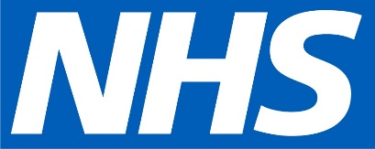
NHS apeluje do pacjentów o korzystanie z alternatywnych rozwiązań w zakresie opieki zdrowotnej w związku z bezprecedensowym zapotrzebowaniem na pomoc pogotowia
Oddziały pogotowia (A&E) w szpitalach Wexham Park i Frimley Park są obecnie bardzo obciążone. Chętnie pomożemy skorzystać z odpowiedniej pomocy, która zaspokoi potrzeby zdrowotne pacjenta. O ile stan pacjenta nie jest poważny lub zagrażający jego życiu, należy pamiętać, że istnieje wiele alternatywnych rozwiązań zamiast wizyty na pogotowiu.
- Wizyta w lokalnej aptece
- Kontakt z przychodnią lekarską w postaci konsultacji online lub teleporady
- Kontakt z NHS 111 przez Internet, www.111.nhs.uk lub telefonicznie pod numerem 111. Osoby dzwoniące pod numer NHS 111 proszone są o cierpliwość. NHS 111 może zalecić kontakt z przychodnią lekarską (GP) lub skorzystanie z usług dostępnych po godzinach pracy przychodni bądź udanie się do oddziału ds. drobnych urazów w Bracknell.
- W przypadku drobnych urazów, takich jak zwichnięcia i nadwyrężenia, podejrzenia złamania kończyn i drobne urazy głowy, należy udać się na oddział ds. drobnych urazów w Brants Bridge w Bracknell – czynny od 8:00 do 20:00, 7 dni w tygodniu. Prześwietlenia wykonywane są od niedzieli do piątku
- Wszystkie osoby, których życie jest zagrożone, powinny zadzwonić pod numer 999.
https://www.frimleyccg.nhs.uk/news/432-nhs-appeals-for-patients-to-use-alternatives-for-health-care-following-unprecedented-demand-in-a-e

